系列之三（接上期）
在一九五八年十一月的武昌会议，因为浮夸风，毛主席在会上甚至做了“死人不能杀我的头”的严重警告性质的讲话，显示出他对浮夸风的严重不满，但是也说明了他对浮夸风的无奈（毛主席后来在一九六六年中央工作会议上的讲话评价过这次武昌会议：“武昌会议我不满意，高指标弄得我毫无办法。”（在后续系列，笔者会引用这个讲话））。
根据东方直心所著《毛泽东大传》：
“在一九五八年十二月的八届六中全会，毛主席建议压缩指标。全会通过了《1959年国民经济计划》草案，草案中将钢产量由北戴河会议确定的2700至3000万吨降为1800万吨，生铁从4000万吨调整为2900万吨，基本建设投资从500亿元调整为360亿元等。其中关于钢生产的计划指标1800万吨，在内部的提法是，要好钢1650万吨。

毛主席对于这个经济计划是有不同意见的，他仍然认为属于高指标的。但是，他也没有坚决地阻止这个计划的通过。以他的话说，搞大计划的人占多数。所以，他作了让步。”
在1959年3月1日上午，毛主席批示的信印证了《毛泽东大传》的结论。此信附后。

在1958年末，毛主席针对大跃进中浮夸风的报道还做了指示：
“要实事求是，不要浮夸。要作冷静的促进派，要鼓实劲，不要鼓虚劲，冲天的干劲要与严格的科学的态度相结合。”
这也体现了毛主席一直以来的辩证唯物主义：要大跃进，不要浮夸；要科学、实际的大跃进，不要弄虚作假的大跃进。
此时，随着人民公社的逐步推广，又出现了“一平二调”的“共产风”。主席在刚刚纠正浮夸风的斗争中，有不得不与“一平二调”、“共产风”做斗争。
可以说，无论是在与“浮夸风”还是与“一平二调”、“共产风”作斗争的过程中，主席都遭遇了极大的阻力，因为许多同志对建设共产主义充满了激情与憧憬，散发的革命热情不可阻挡。
说到“一平二调”、“共产风”要从人民公社说起。
新中国的第一个人民公社--嵖岈山卫星人民公社，是一九五八年四月二十日由河南遂平县嵖岈山脚下的翻身农民自发呼吁成立的。
由于当时的27个农业社劳动力分散、物质基础薄弱，还常常因边界问题纠纷不断，致使声势挺大的治山治水运动，被群众戏称为“老水牛掉井里———有劲使不上”，进展相当缓慢。因此，大家都有将小的农业社合为“大社”的呼声。
于是，中共遂平县委随即召开会议，开始研究“大社”的组织机构和人事安排，决定将嵖岈山脚下的土山、杨店、鲍庄、槐树等4个中心乡的27个高级社，9369户43263人，合并成立为一个“大社”———嵖岈山大社。
可以说，人民公社的成立，是新中国在毛主席领导下的中国共产党带领的翻身当家做主的人民群众的伟大创造。
对于人民公社这个新生事物，毛主席与党内的同志也没有经验。他在北戴河政治局扩大会议上的讲话 （一九五八年八月三十日）专门提到了人民公社：
“人民公社是群众自发搞起来的，不是我们提倡的。我们提倡不断革命，破除迷信，解放思想，敢想、敢说、敢做，群众就起来了。南宁会议、成都会议、“八大”二次会议都未料到。共产主义本来是有群众自发的因素，先有空想社会主义、古典唯物论、辩证法，然后再由马克思那些人总结出来的。我们的人民公社是在合作社的基础上发展起来的，不是没有来由的。把这个问题条理化，需要我们去搞清楚。”
但是在公社发展的过程中，一些公社无偿从各队（大队、小队）上调物资，严重挫伤了农民的积极性。
面对人民公社出现的严重的“一平二调”的“共产风”，毛主席在一九五九年二月二十一日对新、洛、许、信四个地委座谈时的谈话中讲到：
“人民公社究竟是什么性质，是公社所有制，还是队所有制？有穷队有富队。有穷村有富村。你们在农业生产合作社的时候，采取的什么分配办法？那时候是不是有差别，那时候上交是否相等？穷队富队、穷村富村。过去农业生产合作社实行包工包产，生产多者奖励，就是农业社是不是拉平的。......现在我们对穷队富队，穷村富村采取拉平是无理由的，是掠夺，是抢窃。包括桌椅板凳在内都要打条子、打借据，十年偿还。
还是要搞等价交换（汇报时说，有的就怕商业部门收购猪，把猪，赶到地里，使猪乱跑，有的是藏在棉花里）这个办法我很赞成。（汇报时反映，有的地里花生没有收净，采取分成办法以后，有的一夜就收净了），要采取分成的办法。我很赞成千方百计的吃掉、跑掉，这样的作法不是本位主义，这是他们劳动的结果。我们反本位主义，强迫收回来，这样越反越不行。
要知道人民公社的集体所有制是逐步形成的。我们经过四个时代了， 互助组，那只有一点集体所有制，初级社集体就多了，叫作半集体所有制，高级社的时候，可以说有十分之七集体所有制，现在要拉平不行，积累太多了群众要 反对，这样并非一盘棋。真正一盘棋第一是农民，第二是公社，第三是国家。这 样一来农民就拥护我们了，农民反过来会照顾国家的。这样是否收不到东西？我是替农民说话的，我是支持“本位主义”的。因为现在是队所有制，几年以后才能实行社所有制，一定要注意什么事要有个过程。要认识部分是社所有，基本是 队所有。公社是半路插进来的干老子。”
可是，毛主席的讲话并没有引起地方的重视，“一平二调”的“共产风”愈演愈烈，毛主席于一九六〇年十一月二十八日以中共中央的名义为党中央起草了《永远不许一平二调》的党内指示，又在一九六〇年十二月三十日的中共中央工作会议上听取汇报时做了重要讲话《坚决退赔，刹住“共产风”》。这部分内容，笔者会在后续系列中引用。

在一九五九年二月---三月的第二次郑州会议上，毛主席有对人民公社的“一平二调”、“共产风”、“平均主义”提出来批评。主席在会议的二月二十七日、二十八日说：
“他们误认人民公社一成立，各生产队的生产资料、人力、产品，就都可以由公社领导机关直接支配。他们误认社会主义为共产主义。误认按劳分配为按需分配，误认集体所有制为全民所有制。他们在许多地方否认价值法则，否认等价交换。因此，他们在公社范围内，实行贫富拉平，平均分配，对生产队的某些财产无代价地上调，银行方面，也把许多农村中的贷款一律收回。
“一平，二调，三收款”，引起广大农民的很大恐慌。这就是我们目前同农民关系中的一个最根本的问题。”
“党委大批评生产队，生产小队的本位主义、瞒产私分，另一方面，生产队、生产小队却几乎普遍地瞒产私分，甚至深藏密窖，站岗放哨。以保卫他们的产品。我认为，产品本来有余，应该向国家交售而不交售的这种本位主义确实是有的，犯本位主义的党员干部是应该受到批评的。但是有很多情况并不能称之为本位主义。即令本位主义属实，应该加以批评，在实行这种批评之前，我们也必须首先检查和纠正自己的两种倾向，即平均主义倾向和过分集中倾向。所谓平均主义倾向，即是否认各个生产队和各个人的收入应当有所差别。而否认这种差别。就是否认按劳分配，多劳多得的社会主义原则。所谓过分集中倾向，即否认生产队的所有制，否认生产队应有的权利，任意把生产队的财产上调到公社来。”

“公社在1958年秋季成立之后，刮起了一阵“共产风”。主要内容有三条：一是穷富拉平，二是积累太多，义务劳动太多，三是“共”各种“产”。所谓“共”各种“产”，其中有各种不同情况。有些是应当归社的，如大部分自留地。有些是不得不借用的，如公社公共事业所需要的部分房屋桌椅板凳和食堂所需要的刀锅碗筷等。有些是不应当归社而归了社的，如鸡鸭和部分的猪归社而未作价。这样一来，共产风就刮起来了。在某种范围内。实际上造成了一部分无偿占有别人劳动成果的情况。当然，不包括公共积累，集体福利。经全体社员同意和上级党组织批准的某些统一分配办法，如粮食供给制等，这些都不属于无偿占有性质。无偿占有劳动的情况，是我们所不许可的。看看我们只是无偿剥夺了日德意帝国主义的、封建主义的、官僚资本主义的生产资料，和地主的一部分房屋、粮食等生活资料。所有这些都不是侵占别人劳动成果。因为这些被剥夺的人都是不劳而获的。对于民族资产阶级的生产资料，我们没有采取无偿剥夺的办法，而是实行赎买政策。因为他们虽然是剥削者，但是他们曾经是民主革命的同盟者，现在又不反对社会主义改造．我们采取赎买政策，就使我们在政治上获得主动，经济上也有利。同志们，我们对于剥削阶级的政策尚且如此，那么，我们对于劳动人民的劳动成果，又怎么可以无偿占有呢？”
“公社是一九五八年秋成立的，刮起一股共产风。内容有几条。一是穷富拉平（已纠正，还有余波）。二是积累太多，三是猪、鸡、鸭（有的部分，有的全部）无偿归社，还有部分桌、椅、板凳、刀、锅、碗、筷等无偿归公共食堂，还有大部分自留地归公社（有些是正当的归公社）有些是不得不借用，有些是不应当归社而归社的，有的没作价，这样以来，共产风就刮遍全国，无偿占有别人的劳动成果，这是不允许的。”
“我们和农民的关系有点紧张。一是粮食问题，二是供应问题。在北京看了一些材料。就想这个问题。在天津、郑州找省委、地委同志谈，各地都在解决这个问题。反本位主义、反个人主义，情有可原，赦你无错，不给处分。农民瞒产私分是完全有理由的，不瞒产私分不得了。去年11月以来，这股“共产风”白天吃萝卜，晚上吃大米，几亿农民和小队长联合起来抵制党委，中央、省、地、县是一方，那边是几亿农民和他们的队长领袖作为一方。管理区生产队队长是中间派，动摇于两者之间。就是我们手伸得太长，拿得太多，他们就不得不瞒产私分。不上调粮食，不给予处分，实际上是承认他们有权。从九月起，有一个很大的冒险主义错误。这个问题不很好解决，很可能会犯斯大林的错误。农业不能发展。河南公社生产费20％，积累、税收50％，农民只分到30％，瞒15％，实际拿45％，猪归公社，大白菜也归公社，平均主义就是冒险主义。我们的决议提了按劳分配，至于如何实行，没有讲，生产责任制提了。如何实行。也没有讲。谁料到大丰收出粮食问题。......上次郑州会议前，讲农民觉悟高，大兵团作战，共产主义风格。秋收以后，瞒产私分，名誉很坏，共产主义风格那里去了？农民还是农民，农民只有如此，应该如此。”
“一不能统一拉平分配，二积累、社办事业不能过多，要有个过渡。现在社办工业太多。社揽的事情太多。羊毛出在羊身上，羊是农民和生产队，要在农民和生产队上刮羊毛，所以产生对抗，站岗放哨。不要砍富队补穷队。而是要帮助穷队向富队看齐，这就需要时间。手伸得太长，用的劳动力太多，工业办得太多，竭泽而渔，可能影响农业三十年不能发展。”
主席的讲话无一不是站在最广大的人民群众的立场，真心地爱护群众、保护群众。

主席在二月二十八日的讲话继续肯定、支持群众抵制“一平二调”、“共产风”的做法，他说：
“1958年，粮、棉、油、麻大丰收，但是，却在最近四个月大闹粮食、油料不足的风潮，中央、省、地、县、社、管理区六级党委大批评生产队、生产小队的本位主义（反本位主义，我走了三个省，觉得是保护正当权利，幸得有此一手，情有可原，或者是初犯，或者是宣传工作没有赶上），即所谓瞒产私分。另一方面生产队、生产小队则普遍一致瞒产私分，深藏密窖，站岗放哨，进行反抗，保卫他们的产品，反批评公社同上级的平均主义、抢产共产。我以为生产队和群众的作法基本上是合理的。而且合理的。他们基本上不是不合法的本位主义，而是合法的正当权利．因为土地劳力是他们的，劳动结果——产品，应当是他们的。”
“这里有两个问题；一是穷队、富队拉平的平均主义分配方法，是由穷队无偿占有别的一部分劳动成果，这是违反按劳分配原则的。二是国家农村税收只占农业总产值7％左右。不算太多。农民是赞成的，但是很多公社和县从公社的总收入中抽出的积累太多。......社员个人所得只有47％以下，我认为这个数目太少了。”
“公社1958年秋季成立，刮起一股“共产风”。一是穷富拉平，二是积累太多，三是共各种产，其中有猪、鸡、鸭无偿归社，还有部分的桌、椅、板凳、锅、盆、刀子、碗、筷归公共食堂（还能算废铁无偿收去），以及自留地归公。这几项“公”，应当加以分析。有些是正确的，如大部分自留地归社，这是正常的，有些是不得不借用的，食堂房屋和桌椅、板凳，有些则是不应当归社而归社的，如全部的猪、鸡、鸭。有一部分猪作价归社是可以的。这样一来，共产之风就刮起来了。无偿占有他人劳动成果，这是不许可的。”我们曾经无偿剥夺过帝国主义的财产，但只限于德、日，意；英美是打日本的同盟国．并没有剥夺过。其中有些是征用的，有些是挤垮的。我们曾经没收过地主的生产资料，侵犯过地主的一部分生活资料（粮食、房屋）。所有这些都是劳动人民的劳动成果，不过拿回来而已，所以不叫侵犯劳动成果。对民族资产阶级的生产资料，不是采取无偿剥夺的办法，而采取赎买政策。
“富队、穷队还有中间的队。吃饭标准、工资标准应该不同。吃粮食四、五、六、百斤，工资按劳分配。也允许有多有少。如河南省有富队，按劳能分220元，结果只分给130元，砍了90元。这就是无偿占有了人的劳动成果。”

在主席二月二十七日、二十八日讲话后，有很多同志想不通，有的同志甚至批评主席“右倾倒退”，为此主席专门做了批示与同志们讨论：
“xx、xx同志，各位同志：
......此信请xx、xx二位同志提向今天上午的会议，议一下，看是否适宜。有不适宜的地方加以修改。听了昨天十位同志的意见，我感觉有一些同志对我讲的那一套道理，似乎颇有些不通，觉得有些不对头，对他们那里的实际情况不相符合，感觉我的道理有些不妥。当然还待商量。我可以这样说，同志们的思想有些是正确的，但是我觉得我的观察和根本思想是不错的，但是还不完善。有些观点需要同志们给我以帮助，加以补充、修正及发展。我的这一套思想，是一月二月两个月内逐步形成的。到天津、济南、郑州，跟三省同志们交换意见，对我有极大的启发。因此到郑州，就下定了决心，形成了一套，虽然还有些不完善，还有些不准确，还有些需要发展和展开，需待今后再观察、再交换意见，再思再想。我准备三月十四日到上海。我要看一看河南六级干部会议的进展情况，还须呆四五天，看看他们想些和讲一些什么。武汉、长沙、南昌、杭州、上海各有几天商谈。建议请同志们认真、仔细、热情地读一读河南此次六级干部会议的详细记录，二月甘七、廿八两天的记录，极有味，极有益，其中有许多批评我右倾和倒退的意见。同志们如能再呆两天可以多带两天的记录回去。我已叫省委办公厅在今天九时左右将头两天记录送给你们，请你们收到即读，两小时即可完毕。读完再举行会议，讨论我所提出的人民公社问题。吴芝圃〔３〕同志：今天晚上不要看戏，改在明晚看。因为我要在下午和晚上，跟同志们商量已经提出的问题。xxx同志：请你安排三月三日在郑州我跟拉丁美洲各国同志们会见，请他们二日由武汉飞到这里，三月〈日〉上午请吴芝圃同志替这些外国同志安排一次参观，看看人民公社，我要在三日下午或者晚上才能见他们。此信请胡乔木同志替我在会上宣读一遍。
毛 泽 东
１９５９年三月一日上午八时”
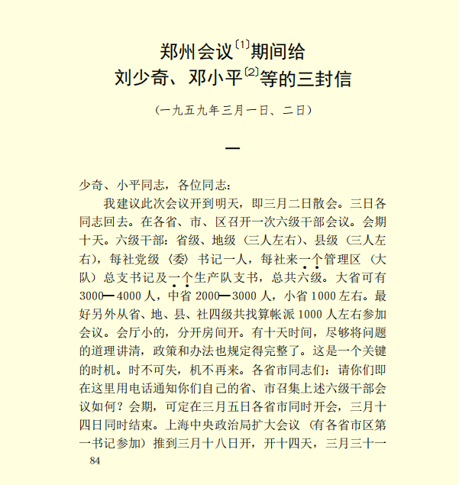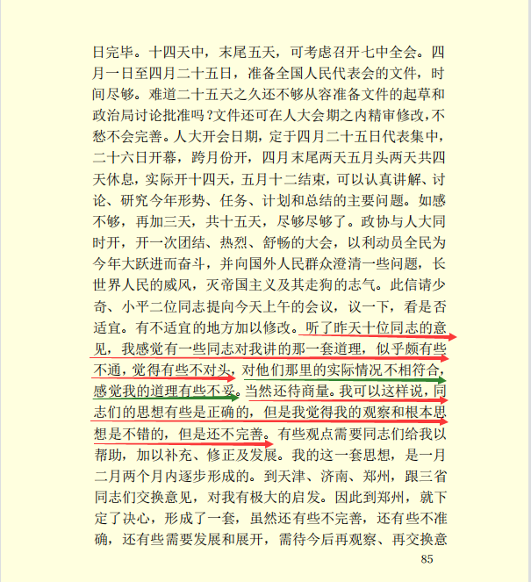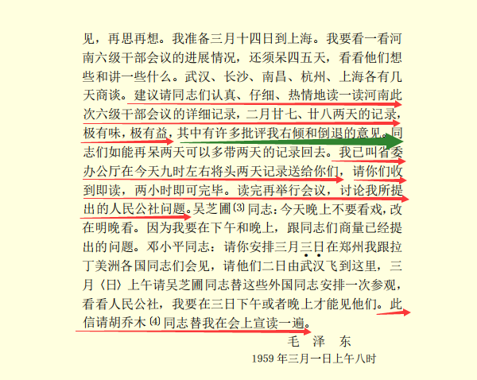
上图来源：建国以来毛泽东文稿8
从上述这封信，可以看到主席并不是现在一些别有用心的人给主席污蔑、造谣的“专制”的形象，完全是在民主的气氛下真诚地与党内同志交换意见。同时主席也遭到了同志们的反对与质疑，甚至有的同志批评主席是“右倾和倒退”。主席并不忌讳这些质疑，心胸宽广地让刘邓将此信广泛地发给各省办公厅交予广大的同志们讨论。
这些史料值得我们深思。毛主席到底是一个什么样的人？史料是不会说谎的。

在三月一日，毛主席继续批评“一平二调”与“共产风”：
“现在一平、二调、三提款，否定按劳分配，否定等价交换。......现在就是一平、二调、三提款，提起就走，一张条子要啥调啥，不给钱是起破坏作用。现在银行不投资农业，我建议每年增加十亿，十年搞一百亿无利长期贷款，主要支援贫队，一部购买大型农具，十年之后国有化了，就变为国家投资了，忽然一股风，一平、二调、三提款，破坏经济秩序，许多产品归社不归队。六中全会公社决议的一套制度，二个半月来根本没有实行。实行了集体福利、公共食堂、劳动与休息。问题不这样提，共产风会继续发展。为什么六中全会的决议没有阻止这股风的发展？是不是只有冀、鲁、豫三省？是不是南方各省道德特别高尚，马克思主义多？我就不相信。

我这篇话不讲，就不足以掀起议论，这几个月许多地方实际上破坏了价值法则。去年郑州会议，就吵这个问题，拉死人来压活人。凡是瞒产私分者，一定都是一平、二调、三提款。农民从十月以来，发生大恐慌，怕共产，从桌、椅、板凳开始，还有个工业抗旱，破钢烂铁，无代价献宝。这在战时是可以的，无代价或者很少代价。战勤只给饭吃，不给代价。这也不是长期的，否则也会破坏生产。今年你们要节制，尽最少放“卫星”，如体育卫星、诗歌卫星、银行卫星等。

共产主义是不是推迟了？早已推迟了，六中全会决议讲了十年到二十年，还有五个条件没有完成。现在有些同志在这个问题上还是想早一点，我看越想搞越搞不成，越慢一点，越可以快。用“无偿”来搞共产主义不行。猪只有一条，你有他就没有了。凡是劳动，总要等价交换的。

我们主要反对平均主义。过分集中思想，这实际上是“左”倾冒险主义，安 国文件值得注意，往年闹粮，主要是富裕中农带头，今年闹粮，主要是基层干部带头，如说理由是宣传工作没做好，我看不对头，主要一平二调三提款。

瞒产私分，非常正确，本位主义有则反之，不能去反五亿农民和基层干部。 瞒产私分、站岗放哨，这是由共产风而来。普遍的瞒产私分、站岗放哨、黑夜冒 烟，是一种和平的反抗。不普遍戴本位主义的帽子。是则是，非则非，是本位主义还是要反，还是要事先订条约，要政治挂帅，共产主义教育是必要的。贫、中、 富队各定多少，国家、集体、个人。全面安排，三者兼顾。个人首先照顾集体、 国家；国家首先照顾个人，应该批评本位主义，但是要先批评我们自己的缺点。”
看到主席说的“国家、集体、个人。全面安排，三者兼顾。个人首先照顾集体、 国家；国家首先照顾个人。”充满了辩证法，绝对不是某些人所污蔑的只顾集体国家不管个人。

在三月五日的讲话，主席对“一平二调”、“共产风”的批评更是言辞激烈，甚至用了“放屁”字眼。

甚至说出了“我代表一千万队长级干部，五亿农民说话，坚持搞右倾机会主义，贯彻到底，你们不跟我来贯彻，我一人贯彻，直到开除党籍，也要到马克思那里告状。”
“共产主义没有饭吃，天天搞共产，实际是“抢产”，向富队共产。旧社会谓之贼，红帮为抢，青帮叫偷，对下面不要去讲抢，抢和偷科学名词叫做无偿占有别人的劳动。地主叫超经济剥削，资本家叫剩余劳动，也就是剩余价值。我们不是要推翻地主、资本家吗？（三月五日讲话）
我们曾经无偿剥夺过帝国主义的财产，但只限于德、日，意，英美是打日本的同盟国．并没有剥夺过。其中有些是征用的，有些是挤垮的。我们曾经没收过地主的生产资料，侵犯过地主的一部分生活资料（粮食、房屋）。所有这些都是劳动人民的劳动成果，不过拿回来而已，所以不叫侵犯劳动成果。对民族资产阶级的生产资料，不是采取无偿剥夺的办法，而采取赎买政策。（二月二十八日讲话）

继续三月五日讲话：
富队里有富人，吃饭不要钱就侵占了一部分，这个问题要想办法解决，一平、二调、三收款，就是根本否定价值法则和等价交换，是不能持久的。过去汉族同少数民族是不等价交换，剥削他们，那时不等价还出了一点价，现在一点价也不给，有一点就拿走，这是个大事，民心不安，军心也就不安，甚至征购粮款也被公社拿走，国家出了钱，公社拦腰就抢。这些人为什么这样不聪明呢？他们的政治水平那里去了。问题是省、地、县委没有教育他们。整社三个月没有整到痛处，隔靴抓痒，在武昌会议时，不感到这个问题，回到北京感到了，睡不着觉，九月就充分暴露了，大丰收。国家征购粮完不成，城市油吃不到了。赵紫阳的报告和内部参考中的材料你们看到没有？我就不相信长江、珠江流域马克思主义就那样多？

土地属谁所有，劳动力属谁所有，产品就属谁所有。农民历来知道土地是搬不走的，不怕，但劳动力，产品是可以搬得走的，这就怕了。拿共产主义的招牌，实际实行抢产，如不愿不等价交换，就叫没有共产主义风格，什么叫共产主义，还不是公开抢？没有钱嘛！不是抢是什么？什么叫一曰大、二曰公？一曰大是指地多，二曰公是指自留地归公。现在什么公？猪、鸭、鸡、萝卜、白菜都归公了，这样调人都跑了。河北定县一个公社有七、八万人，二、三万个劳动力，跑掉一万多。这样的共产主义政策，人都走光了。劳动力走掉根本原因是什么，要研究。吕鸿宾的办法，还是一个改良主义的办法，现在要解决根本问题——所有制问题。

此外，还要拿人工，专业队都要青年，还有文工团都是青年，队长实在痛心，生产队稀稀拉拉。这样下去一定垮台，垮了也好，垮了再建。无非是天下大笑。我代表一千万队长级干部，五亿农民说话，坚持搞右倾机会主义，贯彻到底，你们不跟我来贯彻，我一人贯彻，直到开除党籍，也要到马克思那里告状。严格按照价值法则，等价交换办事。

六中全会的东西现在有许多没有执行，就是否定价值法则，所谓拥护中央是句空话，起码暂时还难说，其实是不通。无代价的上调是违反中央的，要搞工业，不搞农业，未到期的贷款都收回了，是不是中央不两条腿走路？相反，今年要增加十亿，一部分是可以收的，贫农贷款是四年，60年才到期，现在就收回了。我看这可以给人民银行行长戴一顶帽子，叫做破坏农业生产，破坏人民公社，也不撤职。全部退回，到期不到期的都退，你们可以打个折扣，到期的可以不退。我为了对付你的全部收回，我就来个全部退回，你要左倾，我要右倾。就是到期还可以延长。

人民公社正在发展，需要支持，不能拦路抢，李逵的办法，文明的办法叫做“剪径”，绿林豪杰叫“剪径”，现在绿林豪杰可多了，你们是否在内？对付剥削者无罪，绿林的理由叫“不义之财，取之无碍”，如生辰纲，我们也干过，叫打土豪。后来者文明一点，收税。成ਹ思汗，占了中国，不会收税。叫“打谷草”，无代价抢劫人民，结果打走了他们自己。辽金也如此。

你们认为怎样才能巩固人民公社？一平、二调、三收款，还是改变。我看这样下去公社非垮台不可。......。我们是办公社工业，如果这样搞下去，非搞翻农民不可。任何大跃进、中跃进、小跃进也不可能，生产就会停滞。

一个是瞒产私分，一个是劳动力外逃，一个是磨洋工，一个是粮食伸手向上要，白天吃萝卜，晚上吃好的，我很赞成，这样做非常正确。你不等价交换，我就坚决抵制，河南分配给农民30％，瞒产私分15％，共45％，否则就过不了生活，这是保卫他们的神圣权利，极为正确。还反对人家本位主义，相反应该批评我们的冒险主义。真正本位主义，只有一部分，主要是冒险主义。

过去我们没有分析，武汉时没有分析，一、二月才分析。谢谢几亿农民瞒产私分，使我来想这个问题。要使公社一般懂得这个问题，这是客观法则，违反它就会碰得头破血流。如果我们不能真正说服他们，还是这样犹犹豫豫，公社就会垮，人就会跑。供给部分要少，工资部分要多，不要一县一社（修试除外）。一社统一集中分配，任意调人调东西，很危险。......照现在的情况有脱离太阳系的危险。现在我赞成跑，这样可以使我们警觉，将来就不会跑了。

瞒产私分为什么有那么大的劲，决心那么大，因为有五亿农民支持他们，我们则脱离了群众。

工人寄钱问题，中心是说服公社，不能拦路劫抢。军官寄钱回去，公社扣了，军官有很大反映。财产权利必须神圣不可侵犯，这样反而建设得快。

有些东西，不要什么民族风格，如火车、飞机、大炮，政治、艺术可以有民族风格。干部下放，军官当兵，五项并举，蚂蚁啃骨头，是中国香肠，不输出，自己吃，这是马列主义，没有修正主义。公社倒是有修正主义，拦路劫抢、不等价交换。一平二调三提，不是马列主义，违反客观规律，是向“左”的修正主义。误认社会主义为共产主义，误认按劳分配为按需分配，误认集体所有制为全民所有制，想快反慢。武昌会议时，价值法则，等价交换，已弄清，但根本未执行，等于放屁。

过早宣传全民所有，国家就要调拨，是实质上剥夺了农民，农民会不高兴的，谁高兴这样作呢？台湾，唯恐天下不乱。”
在此次（第二次）郑州会议期间，毛主席还做了几分批示，可以看到主席所遭遇的阻力。现将其展示给大家共飨。
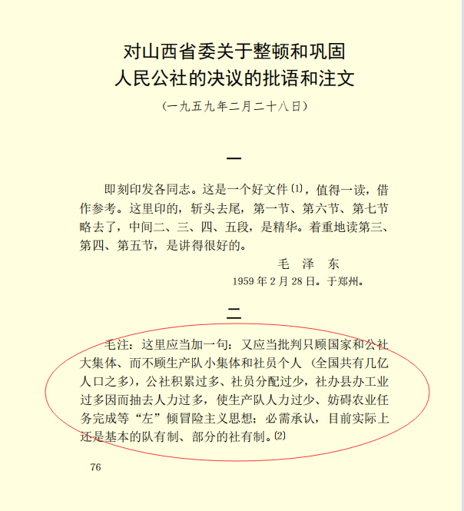

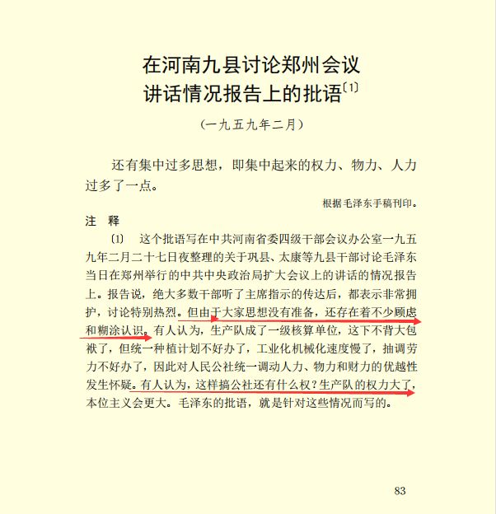
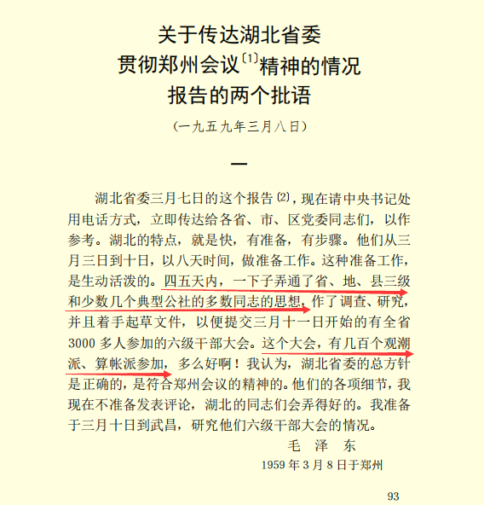

（未完待续，下期请见系列之四）

